Statystyka Warszawy Nr 6/2022
117,0
Dynamika produkcji sprzedanej budownictwa r/r
W czerwcu 2022 r. odnotowano wzrost przeciętnego zatrudnienia oraz spadek liczby bezrobotnych
w stosunku do analogicznego okresu ubiegłego roku. Zarówno produkcja sprzedana przemysłu jak i produk-cja budowlano-montażowa były wyższe niż rok wcześ-niej. Wzrost w stosunku do czerwca ubiegłego roku odnotowały sprzedaż detaliczna i hurtowa. Czerwiec br. charakteryzował się niższą niż rok wcześniej liczbą mieszkań oddanych do użytkowania i rozpoczętych budów oraz wyższą wydanych pozwoleń.

Przeciętne zatrudnienie
Przeciętne zatrudnienie
w sektorze przedsiębiorstw
w czerwcu 2022 r. było o 2,7% większe niż przed rokiem
Przeciętne zatrudnienie w sektorze przedsiębiorstw w czerwcu 2022 r. wyniosło 1116,8 tys. osób i było o 2,8 tys. osób, tj. o 0,3% większe niż w maju 2022 r. oraz o 29,2 tys. osób,
tj. o 2,7% większe niż w czerwcu 2021 r.
W porównaniu z majem 2022 r. wzrost przeciętnego zatrudnienia odnotowano w sekcjach: administrowanie i działalność wspierająca oraz zakwaterowanie i gastronomia (po 1,4%), informacja i komunikacja (o 0,6%), budownictwo, działalność profesjonalna, naukowa i techniczna oraz handel; naprawa pojazdów samochodowych (po 0,2%), obsługa rynku nieruchomości (o 0,1%).
Natomiast spadek przeciętnego zatrudnienia wystąpił w sekcji transport i gospodarka magazynowa (o 0,3%) oraz przemysł (o 0,2%).

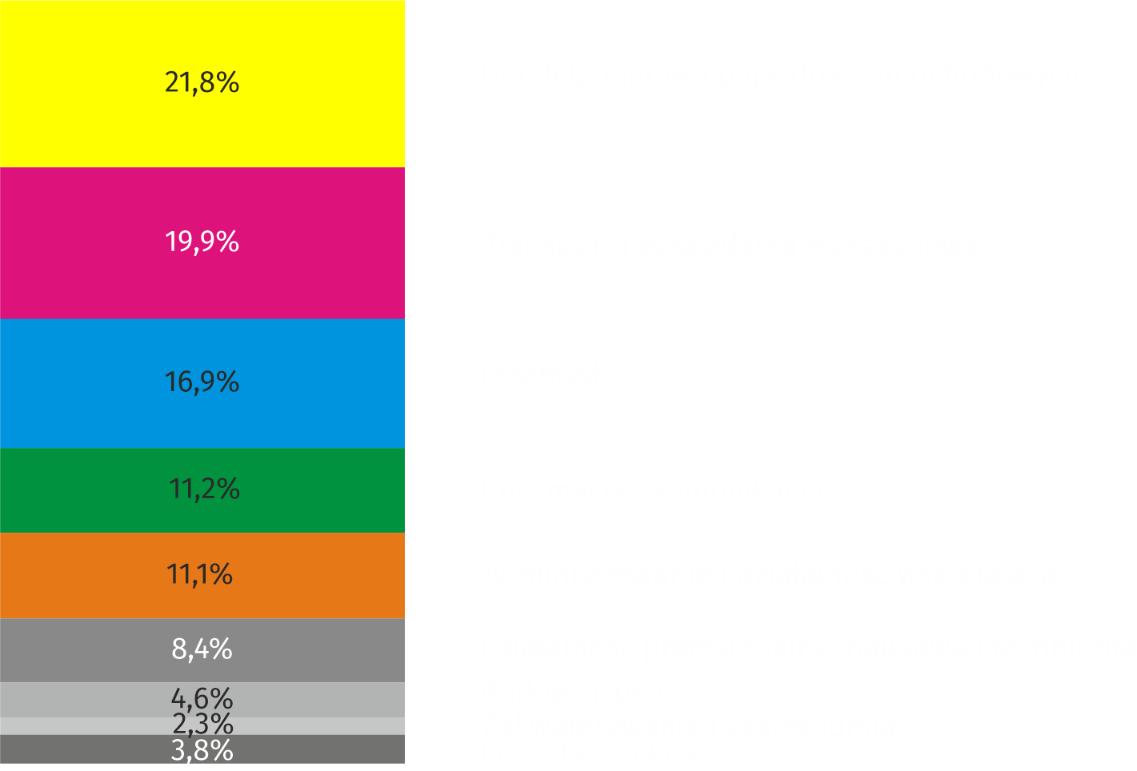
Wykres 1. Struktura przeciętnego zatrudnienia według sekcji PKD w czerwcu 2022 r.

W stosunku do czerwca 2021 r. wzrost przeciętnego zatrudnienia odnotowano w sekcjach: zakwaterowanie i gastronomia (o 9,7%), działalność profesjonalna, naukowa i techniczna oraz informacja
i komunikacja (po 8,9%), handel; naprawa pojazdów samochodowych (o 3,1%), budownictwo
(o 1,2%), administrowanie i działalność wspierająca (o 0,8%), przemysł (o 0,1%).
Spadek przeciętnego zatrudnienia wystąpił w sekcjach obsługa rynku nieruchomości oraz transport i gospodarka magazynowa (po 0,7%).

Bezrobocie rejestrowane
W końcu czerwca 2022 r. liczba zarejestrowanych bezrobotnych wyniosła 23666 osób i była
o 419 osób, tj. o 1,7% mniejsza niż w końcu maja 2022 r. oraz o 2720 osób, tj. o 10,3% mniejsza niż w analogicznym okresie 2021 r.
W końcu czerwca 2022 r. liczba zarejestrowanych bezrobotnych osób była o 10,3% mniejsza niż przed rokiem,
a stopa bezrobocia była
o 0,3 p. proc. niższa
Liczba zarejestrowanych bezrobotnych kobiet wyniosła 12202, co stanowiło 51,6% ogółu bezrobotnych (przed miesiącem 50,5%, a przed rokiem 48,7%) i 19,4% bezrobotnych kobiet w województwie mazowieckim. W stosunku do maja 2022 r. liczba bezrobotnych kobiet zwiększyła się o 49 osób, tj. o 0,4%, a w stosunku do czerwca 2021 r. zmniejszyła się o 656 osób, tj. o 5,1%.
Stopa bezrobocia rejestrowanego wynosiła 1,7% (1,8% przed miesiącem, a przed rokiem 2,0%), średnia w województwie mazowieckim kształtowała się na poziomie 4,3% (4,4% przed miesiącem, a przed rokiem 5,0%), natomiast w kraju na poziomie 4,9% (5,1% przed miesiącem, a przed rokiem 6,0%).
W czerwcu 2022 r. w urzędach pracy zarejestrowano 2518 osób bezrobotnych (2818 w maju 2022 r., a 1918 w czerwcu 2021 r.). Bezrobotni zarejestrowani stanowili 21,5% ogółu zarejestrowanych bezrobotnych w województwie.
Liczba osób rejestrujących się po raz pierwszy wyniosła 1083 (przed miesiącem 1392), co stanowiło 43,0% ogółu bezrobotnych, którzy zarejestrowali się w czerwcu 2022 r. oraz 31,4% zarejestrowanych po raz pierwszy w województwie. Udział osób zwolnionych z przyczyn dotyczących zakładu pracy wśród bezrobotnych zarejestrowanych w czerwcu 2022 r. wyniósł 1,4% (w województwie mazowieckim 3,5%), przed miesiącem 1,1%, a przed rokiem 3,8%.
W czerwcu 2022 r. z ewidencji bezrobotnych wyrejestrowano 2937 osób (3077 w maju 2022 r.,
a 2336 w czerwcu 2021 r.), co stanowiło 19,3% wyrejestrowanych z ewidencji bezrobotnych
w województwie mazowieckim. Spośród wyrejestrowanych bezrobotnych 1443 osoby podjęły pracę. Ponadto 786 osób utraciło status bezrobotnego w wyniku niepotwierdzenia gotowości do podjęcia pracy. Przyczyną skreślenia z ewidencji było również rozpoczęcie stażu, rozpoczęcie szkolenia lub stażu, nabycie uprawnień do zasiłku lub świadczenia przedemerytalnego, nabycie praw emerytalnych lub rentowych, dobrowolne zrezygnowanie ze statusu bezrobotnego i inne.
W czerwcu 2022 r. udział osób bezrobotnych nie posiadających prawa do zasiłku był o 4,2 p. proc. wyższy niż przed rokiem
Prawa do zasiłku nie posiadało 21367 osób, tj. 90,3% ogółu zarejestrowanych bezrobotnych (przed rokiem 22715 osób, tj. 86,1%). Natomiast 2299 bezrobotnych posiadało prawo do zasiłku.

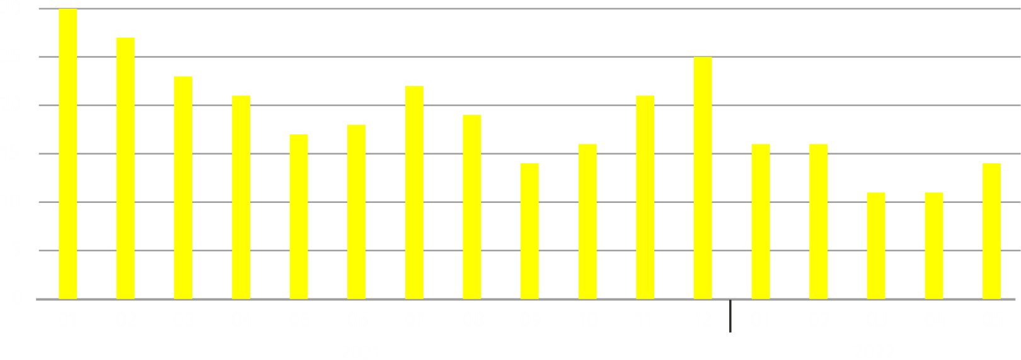
Wykres 2. Liczba bezrobotnych na 1 ofertę pracy (stan w końcu miesiąca)
W czerwcu 2022 r. zgłoszono
o 6,0% więcej ofert pracy niż przed rokiem
W czerwcu 2022 r. do urzędów pracy zgłoszono 3249 ofert pracy, co stanowiło 23,1% ofert pracy w województwie mazowieckim i w końcu tego miesiąca urzędy dysponowały ofertami pracy dla 1820 osób. Na jedną ofertę pracy przypadało w końcu czerwca 2022 r. 13 osób (przed miesiącem 14, a przed rokiem 18), w województwie mazowieckim 13 osób (przed miesiącem 13, a przed rokiem 16) zarejestrowanych jako bezrobotne.

Wynagrodzenia
Przeciętne miesięczne wynagrodzenie brutto w sektorze przedsiębiorstw w czerwcu 2022 r. wyniosło 7793,16 zł i było o 10,5% wyższe niż w czerwcu 2021 r.
Przeciętne miesięczne wynagrodzenie brutto w sektorze przedsiębiorstw w czerwcu 2022 r. wyniosło 7793,16 zł i było o 0,4% niższe w stosunku do poprzedniego miesiąca i o 10,5% wyższe niż w analogicznym okresie 2021 r.
W porównaniu z majem 2022 r. spadek przeciętnego wynagrodzenia brutto odnotowano
w sekcjach: budownictwo (o 5,9%), informacja i komunikacja (o 3,9%), administrowanie i działalność wspierająca (o 3,7%), handel; naprawa pojazdów samochodowych oraz obsługa rynku nieruchomości (po 1,4%), działalność profesjonalna, naukowa i techniczna (o 1,0%).
Natomiast wzrost przeciętnego wynagrodzenia brutto wystąpił w sekcjach: przemysł (o 7,9%), zakwaterowanie i gastronomia (o 0,8%), transport i gospodarka magazynowa (o 0,7%).

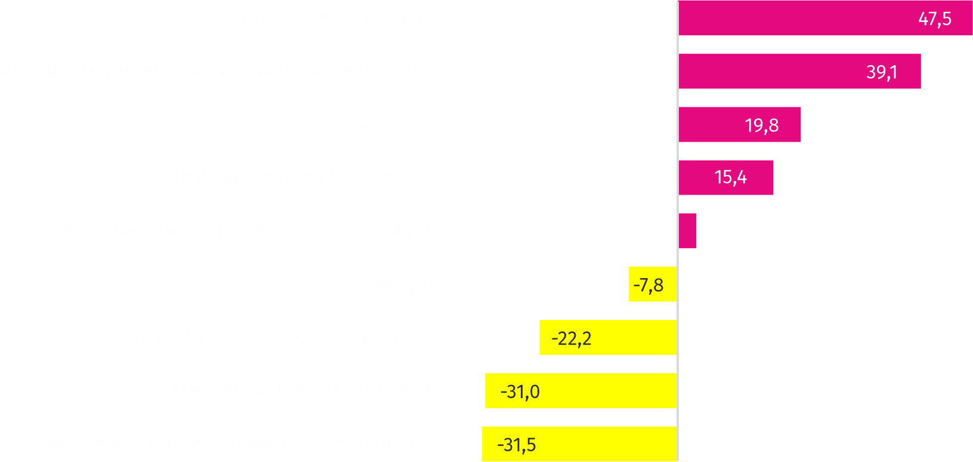
Wykres 3. Odchylenia względne (w %) przeciętnych miesięcznych wynagrodzeń brutto
w wybranych sekcjach od średniego wynagrodzenia w sektorze przedsiębiorstw
w czerwcu 2022 r.

W stosunku do czerwca 2021 r. wzrost przeciętnego wynagrodzenia brutto odnotowano w sekcjach: transport i gospodarka magazynowa (o 15,4%), zakwaterowanie i gastronomia (o 12,8%), przemysł (o 12,0%), budownictwo (o 10,8%), informacja i komunikacja (o 8,2%), handel; naprawa pojazdów samochodowych (o 7,7%), działalność profesjonalna, naukowa i techniczna (o 7,6%), administrowanie i działalność wspierająca (o 7,4%), obsługa rynku nieruchomości (o 5,1%).

Przemysł
Produkcja sprzedana w przetwórstwie przemysłowym
(w cenach stałych) w czerwcu 2022 r. była o 2,4% większa niż przed rokiem
Produkcja sprzedana przemysłu w czerwcu 2022 r. wyniosła (w cenach bieżących) 18103,1 mln zł i była (w cenach stałych) większa w stosunku do analogicznego miesiąca 2021 r. o 14,4%. W stosunku do czerwca 2021 r. odnotowano wzrost produkcji sprzedanej w przetwórstwie przemysłowym o 2,4%.
W okresie styczeń–czerwiec 2022 r. produkcja sprzedana przemysłu wyniosła 125343,9 mln zł (w cenach bieżących) i była (w cenach stałych) wyższa o 25,7% od osiągniętej w analogicznym okresie 2021 r. W przetwórstwie przemysłowym odnotowano wzrost produkcji o 8,7%.
Wśród działów zaliczanych do przetwórstwa przemysłowego wzrost sprzedaży wystąpił m.in. w: produkcji koksu i produktów rafinacji ropy naftowej (o 72,2%), produkcji wyrobów z drewna, korka, słomy i wikliny (o 33,8%), produkcji wyrobów farmaceutycznych (o 31,9%), naprawie, konserwacji i instalowaniu maszyn i urządzeń (o 30,9%), produkcji chemikaliów i wyrobów chemicznych (o 23,5%), produkcji napojów (o 20,5%), produkcji wyrobów z gumy i tworzyw sztucznych
(o 18,9%), produkcji mebli (o 14,8%), produkcji wyrobów tekstylnych (o 12,4%), poligrafii i reprodukcji zapisanych nośników informacji (o 11,9%), produkcji artykułów spożywczych (o 10,3%).
Spadek sprzedaży odnotowano m.in. w: produkcji wyrobów z metali (o 23,7%), produkcji komputerów, wyrobów elektronicznych i optycznych (o 11,0%), produkcji odzieży (o 5,6%), produkcji papieru i wyrobów z papieru (o 5,0%).
Wydajność pracy w przemyśle, mierzona wartością produkcji sprzedanej na 1 zatrudnionego, okresie styczeń-czerwiec 2022 r. wyniosła 667,8 tys. zł (w cenach bieżących) i była – licząc w cenach stałych – o 25,5% wyższa niż przed rokiem.

Budownictwo
Produkcja sprzedana budownictwa w czerwcu 2022 r. wyniosła (w cenach bieżących) 5300,9 mln zł i w stosunku do maja 2022 r. była większa o 4,6%, a w stosunku do analogicznego okresu ubiegłego roku wzrosła o 17,0%.
W okresie styczeń-czerwiec 2022 r. produkcja sprzedana budownictwa osiągnęła wartość
30704,1 mln zł, tj. o 25,1% większą niż w analogicznym okresie 2021 r.
Produkcja budowlano-montażowa (w cenach bieżących)
w czerwcu 2022 r. była o 7,8% większa niż przed rokiem
Produkcja budowlano-montażowa w czerwcu 2022 r. ukształtowała się na poziomie 1178,8 mln zł (w cenach bieżących) i stanowiła 22,2% produkcji sprzedanej budownictwa. W stosunku do poprzedniego miesiąca produkcja budowlano-montażowa zmniejszyła się o 2,4%, a w porówna-niu z czerwcem 2021 r. była większa o 7,8%.
W okresie styczeń-czerwiec 2022 r. produkcja budowlano-montażowa ukształtowała się na poziomie 6313,5 mln zł i stanowiła 20,6% produkcji sprzedanej budownictwa (przed rokiem 22,2%). W porówna-niu z analogicznym okresem ubiegłego roku produkcja budowlano-montażowa była większa o 16,0%.
Wzrost produkcji w stosunku do analogicznego okresu 2021 r. wystąpił w podmiotach zajmujących się: budową budynków (o 27,5%), budową obiektów inżynierii lądowej i wodnej (o 16,7%) oraz robotami budowlanymi specjalistycznymi (o 3,3%).
Wydajność pracy, mierzona produkcją na 1 zatrudnionego w budownictwie, w czerwcu 2022 r. wyniosła 102,5 tys. zł i była o 4,4% wyższa niż przed miesiącem i o 15,5% wyższa niż w czerwcu 2021 r.

Handel
Sprzedaż detaliczna (w cenach bieżących) zrealizowana przez przedsiębiorstwa handlowe i niehandlowe w czerwcu 2022 r. była o 11,9% większa niż w czerwcu 2021 r.
Sprzedaż detaliczna zrealizowana przez przedsiębiorstwa handlowe i niehandlowe w czerwcu 2022 r. (w cenach bieżących) była o 1,3% większa niż w maju 2022 r. oraz o 11,9% wyższa w odniesieniu do czerwca 2021 r.
W porównaniu z majem 2022 r. większa była sprzedaż tekstyliów, odzieży, obuwia (o 8,3%), pozostała sprzedaż detaliczna prowadzona w niewyspecjalizowanych sklepach (o 5,5%), sprzedaż detaliczna prowadzona przez domy sprzedaży wysyłkowej (o 4,6%), pozostała sprzedaż (o 4,3%), sprzedaż żywności, napojów i wyrobów tytoniowych (o 3,5%), sprzedaż paliw stałych, ciekłych i gazowych (o 2,2%).
Natomiast mniejsza była sprzedaż mebli, RTV, AGD (o 2,9%), sprzedaż farmaceutyków, kosmetyków, sprzętu ortopedycznego (o 2,0%), sprzedaż pojazdów samochodowych, motocykli, części (o 1,3%).
W stosunku do czerwca 2021 r. większa była m.in.: sprzedaż paliw stałych, ciekłych i gazowych (o 42,4%), sprzedaż detaliczna prowadzona przez domy sprzedaży wysyłkowej (o 27,7%), sprzedaż tekstyliów, odzieży, obuwia (o 25,4%), sprzedaż żywności, napojów i wyrobów tytoniowych (o 22,8%), sprzedaż farmaceutyków, kosmetyków, sprzętu ortopedycznego (o 20,2%), pozostała sprzedaż (o 11,9%).
Natomiast zmniejszyła się sprzedaż pojazdów samochodowych, motocykli, części (o 10,5%), sprzedaż prasy, książek, pozostała sprzedaż w wyspecjalizowanych sklepach (o 1,3%), sprzedaż mebli, RTV, AGD (o 1,0%).
W okresie styczeń-czerwiec 2022 r. w porównaniu z analogicznym okresem 2021 r. sprzedaż detaliczna zwiększyła się o 20,5%.
Sprzedaż hurtowa w przedsiębiorstwach handlowych w czerwcu 2022 r. (w cenach bieżących) była o 5,0% mniejsza w stosunku do poprzedniego miesiąca oraz o 23,5% wyższa w odniesieniu do czerwca 2021 r., a w przedsiębiorstwach hurtowych była odpowiednio niższa o 7,3% i wyższa o 28,6%.
Sprzedaż hurtowa (w cenach bieżących) w przedsiębiorstwach handlowych była
o 23,5% wyższa niż przed rokiem
W okresie styczeń-czerwiec 2022 r. jednostki handlowe zrealizowały sprzedaż hurtową o 23,4% większą niż przed rokiem, natomiast przedsiębiorstwa hurtowe o 31,0% wyższą.
Budownictwo mieszkaniowe
Według wstępnych danych, w Warszawie w czerwcu 2022 r. przekazano do użytkowania 829 mieszkań, tj. o 18,7% mniej niż przed rokiem.
W okresie styczeń–czerwiec 2022 r. oddano do użytkowania 5449 mieszkań (o 28,5% mniej niż
w analogicznym okresie 2021 r.), a w województwie mazowieckim 18760 mieszkań, tj. o 1,7% mniej niż w okresie styczeń–czerwiec 2021 r. Spadek liczby oddanych mieszkań odnotowano w budownictwie przeznaczonym na sprzedaż lub wynajem z 7115 do 4712, tj. o 33,8% mniej, w budownictwie indywidualnym z 353 do 352, tj. o 0,3% mniej. Ponadto w okresie styczeń–czerwiec 2022 r. oddano do użytkowania 385 mieszkań w budownictwie spółdzielczym.

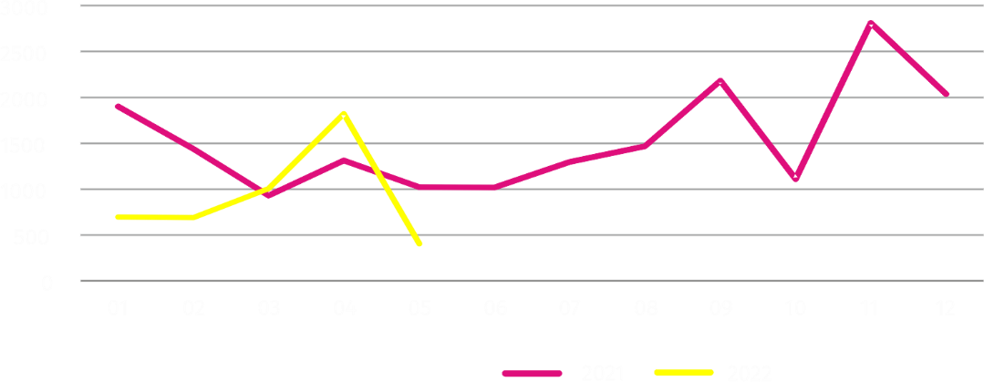
Wykres 4. Mieszkania oddane do użytkowania
W okresie styczeń–czerwiec 2022 r. rozpoczęto budowę 7858 mieszkań, tj. o 2,3% mniej niż w analogicznym okresie poprzedniego roku
W czerwcu 2022 r. rozpoczęto budowę 928 mieszkań, tj. o 43,6% mniej niż w czerwcu 2021 r.
W okresie styczeń–czerwiec 2022 r. rozpoczęto budowę 7858 mieszkań (o 2,3% mniej niż w analogicznym okresie 2021 r.), z czego: 7467 w budownictwie przeznaczonym na sprzedaż lub wynajem, 240
w budownictwie indywidualnym, 120 w budownictwie spółdzielczym, 31 w budownictwie zakładowym.
Liczba mieszkań, na budowę których wydano pozwolenia lub dla których dokonano zgłoszenia
z projektem budowlanym w czerwcu 2022 r. wyniosła 3294 i była o 81,9% wyższa niż przed rokiem.
W okresie styczeń–czerwiec 2022 r. liczba mieszkań, na budowę których wydano pozwolenia lub dla których dokonano zgłoszenia z projektem budowlanym wyniosła 12293 (o 52,9% więcej niż w analogicznym okresie 2021 r.), w tym 310 mieszkań w budynkach realizowanych przez inwestorów indywidualnych.
Przeciętna powierzchnia mieszkania oddanego do użytkowania w okresie styczeń–czerwiec 2022 r. wyniosła 64,9 m² i zmniejszyła się w stosunku do analogicznego okresu 2021 r. o 2,4 m². Przeciętna powierzchnia użytkowa w budownictwie indywidualnym wyniosła 167,9 m² (o 22,5 m² mniej niż w analogicznym okresie 2021 r.), w budownictwie spółdzielczym — 58,4 m², w budownictwie przeznaczonym na sprzedaż lub wynajem — 57,7 m² (o 4,1 m² mniej).

Podmioty gospodarki narodowej
W końcu czerwca 2022 r. najliczniejszą grupę podmiotów według rodzaju prowadzonej działalności stanowiły jednostki zajmujące się działalnością profesjonalną, naukową i techniczną
W końcu czerwca 2022 r. w rejestrze REGON na terenie Warszawy było zarejestrowanych 510850 podmiotów gospodarki narodowej, co stanowiło 54,0% zbioru województwa mazowieckiego. W porównaniu z majem 2022 r. liczba podmiotów gospodarki narodowej zwiększyła się o 2214 (tj. o 0,4%), a w stosunku do czerwca 2021 r. wzrosła o 24473 (tj. o 5,0%).
Według stanu w końcu czerwca br. do rejestru REGON wpisanych było 232031 osób prawnych i jednostek organizacyjnych niemających osobowości prawnej, w tym 162713 spółek handlowych. Liczba tych podmiotów wzrosła w stosunku do poprzedniego miesiąca odpowiednio
o 0,4% i 0,4%, natomiast w skali roku odpowiednio o 6,2% i 8,1%.
Liczba zarejestrowanych osób fizycznych prowadzących działalność gospodarczą według stanu w końcu czerwca 2022 r. wyniosła 278819 i w porównaniu z majem 2022 r. była wyższa
o 0,5%, a w stosunku do analogicznego okresu poprzedniego roku wzrosła o 4,1%.
W stolicy, w czerwcu 2022 r., najwięcej było podmiotów zajmujących się: działalnością profesjonalną, naukową i techniczną (19,4% ogółu zarejestrowanych jednostek), handlem; naprawą pojazdów samochodowych (17,7%) oraz informacją i komunikacją (11,3%).
W porównaniu z majem 2022 r. liczba podmiotów zwiększyła się m.in. w sekcjach: wytwarzanie
i zaopatrywanie w energię eklektyczną, gaz, parę wodną i gorącą wodę (o 1,4%), informacja i komunikacja (o 1,3%), budownictwo, zakwaterowanie i gastronomia, administrowanie i działalność wspierająca oraz edukacja (po 0,5%). Spadła natomiast liczba podmiotów w sekcjach: górnictwo i wydobywanie (o 0,8%), rolnictwo, leśnictwo, łowiectwo i rybactwo (o 0,1%).
W stosunku do czerwca 2021 r. największy wzrost liczby podmiotów odnotowano w sekcjach: przetwórstwo przemysłowe (o 18,3%), zakwaterowanie i gastronomia (o 14,7%), działalność profesjonalna, naukowa i techniczna (o 6,9%). Natomiast spadek liczby podmiotów odnotowano w sekcji przemysł (o 1,6%).

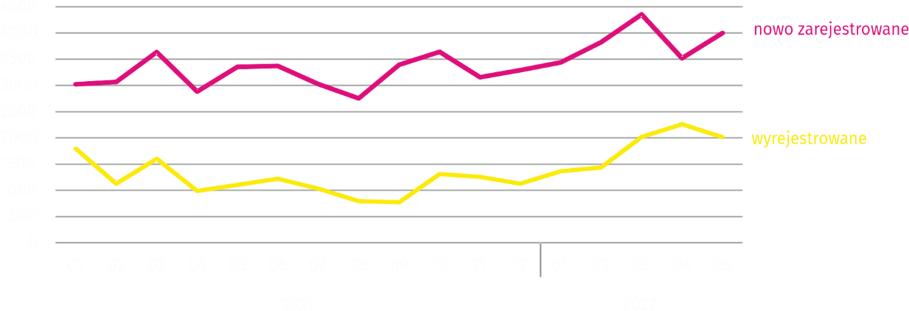
Wykres 5. Podmioty nowo zarejestrowane i wyrejestrowane
W czerwcu 2022 r. liczba nowo zarejestrowanych podmiotów była o 9,1% mniejsza niż miesiąc wcześniej,
a liczba zawieszonych działalności wzrosła o 1,2%
W czerwcu 2022 r. do rejestru REGON wpisanych zostało 3639 nowych podmiotów, tj. o 9,1% mniej niż w poprzednim miesiącu. Wśród nowo zarejestrowanych podmiotów przeważały osoby fizyczne prowadzące działalność gospodarczą – 2256 (o 10,9% mniej niż w maju 2022 r.). Liczba nowo zarejestrowanych spółek handlowych była mniejsza niż przed miesiącem o 5,0%, w tym spółek z ograniczoną odpowiedzialnością – mniejsza o 4,2%.
W czerwcu 2022 r. wykreślono z rejestru REGON 1314 podmiotów (wobec 2012 w poprzednim miesiącu), w tym 830 osób fizycznych prowadzących działalność gospodarczą (o 40,6% mniej).
Według stanu w końcu czerwca 2022 r. w rejestrze REGON 54256 podmiotów miało zawieszoną działalność (o 1,2% więcej niż przed miesiącem). Zdecydowaną większość stanowiły osoby fizyczne prowadzące działalność gospodarczą (85,6%).

W przypadku cytowania danych Głównego Urzędu Statystycznego prosimy o zamieszczenie informacji: „Źródło danych GUS”, a w przypadku publikowania obliczeń dokonanych na danych opublikowanych przez GUS prosimy o zamieszczenie informacji: „Opracowanie własne na podstawie danych GUS”.

Opracowanie merytoryczne:  Urząd Statystyczny w Warszawie  Dyrektor Zofia Kozłowska  Tel.: 22 464 23 15 | Rozpowszechnianie:  Centrum Informacji Statystycznej  Marcin Kałuski  Tel.: 22 464 20 91
Obsługa mediów  Tel.: 22 464 20 91  e-mail: m.kaluski@stat. gov.pl |   warszawa.stat.gov.pl

@Warszawa_STAT
 | @UrzadStatystycznywWarszawie
 | gus_stat
 | glownyurzadstatystycznygus
 | glownyurzadstatystyczny

Powiązane opracowania
Komunikaty i biuletyny
Temat dostępny w bazach danych
Bank Danych Lokalnych → Rynek pracy
Ważniejsze pojęcia dostępne w słowniku
Bezrobotni zarejestrowani
Stopa bezrobocia rejestrowanego
Przeciętne zatrudnienie
Przeciętne miesięczne wynagrodzenie brutto
Mieszkania oddane do użytkowania
Wskaźnik rentowności obrotu brutto
Wskaźnik rentowności obrotu netto

Dane meldunkowe – mogą ulec zmianie po opracowaniu sprawozdań kwartalnych.
Dotyczy osób prawnych, jednostek organizacyjnych niemających osobowości prawnej oraz osób fizycznych prowadzących działalność gospodarczą (bez osób fizycznych prowadzących gospodarstwa indywidualne w rolnictwie).

